

به نام خدا

آزمایشگاه میکروپروسسور

امتحان پایانی سری 3

نام و نام خانوادگی : گرایش :

\* استفاده از تابع تاخیر یا حلقه های بی نهایت نمره ی منفی دارد و استفاده از کد خلاصه و مفید نمره مثبتی دارد.

سوال تئوری:

با فرض اینکه شکل زیر خروجی یک DAC ایده آل متصل به میکرو باشد، دلیل خطای مشخص شده در شکل را بیان کنید.

(40 درصد)

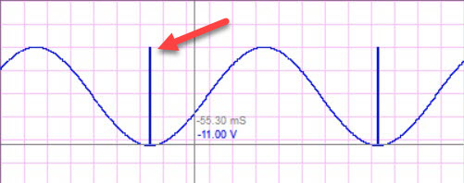

توجه : این خطا هرجایی ممکن است رخ بدهد اما همواره متناوب است و ممکن است بیش از یک خطا به این شکل داشته باشیم.

سوال عملی:

در میکروکنترلر LPC1768، به کمک کلید و PWM نور یک LED را کنترل کنید.

(60 درصد)

امتیازی:

به نظرات، انتقادات و پیشنهادات سازنده تا 1 نمره از بیست نمره کل، مثبتی تعلق میگیرد.